Bhartiyam International School
Periodic Assessment – 1 (2022-23)
Subject: Hindi (SET-1)
Class: III__
Date: 13/07/2022 Max. Mark: 20
Name: ______________ Roll No: ______ Duration: 1 hr
निर्देश- 1. सभी प्रश्न हल करने अनिवार्य हैं |
2. कार्य सुलेख के साथ करें |
3. प्रश्नों के उत्तर यथासंभव क्रमानुसार दें |

(खंड-क :पठन-पाठन)

1. निम्नलिखित गद्यांश को पढ़कर दिए गए प्रश्नों के उत्तर दें- [1x4=4]
एक दिन, एक अमीर व्यापारी बीरबल के पास आया | उन्होंने बीरबल से कहा , मेरे घर में सात नौकर हैं | उनमें से एक ने मेरा कीमती सामान चुरा लिया है | इसलिए बीरबल उस अमीर आदमी के घर गए और सभी सात नौकरों को एक कमरे में बुलाया | उसने सभी को एक-एक छड़ी दी और कहा कि ये सभी जादू की छड़ियाँ हैं इनकी लम्बाई भी समान है, इन्हें अपने साथ रखो और कल साथ लेते आना | पर ध्यान रहे जिसने भी चोरी की होगी उसकी छड़ी रात भर में एक इंच बड़ी हो जाएगी | जिस नौकर ने कीमती सामान चुराया था वो डर गया | उसने सोचा “अगर मैंने अपनी छड़ी से एक इंच का टुकड़ा काट लिया तो मैं पकड़ा नहीं जाऊंगा |” इसलिए उसने छड़ी को एक इंच काट दिया | अगले दिन बीरबल ने नौकरों से लाठी एकत्रित की | बीरबल ने पाया कि एक नौकर की छड़ी एक इंच कम थी | इस तरह चोर पकड़ा गया |

(क) अमीर व्यापारी किसके पास गया ?

________________________________________________________________________
________________________________________________________________________

(ख) अमीर आदमी के घर कितने नौकर थे ?

________________________________________________________________________
________________________________________________________________________

(ग) चोर ने अपनी छड़ी के साथ क्या किया ?

________________________________________________________________________
________________________________________________________________________

(ङ) बीरबल ने क्या पाया ?
________________________________________________________________________
________________________________________________________________________

(खंड-ख : व्याकरण )
2. खाली स्थान में उचित विशेषण शब्द लिखिए – [0.5x4=2]
बड़े लम्बे लाल मधुर

(क) राधा ने ______________ चूड़ियाँ पहनी हैं |
(ख) शीतल के बाल बहुत ____________ हैं |
(ग) कोयल की आवाज़ बहुत _____________ है |
(घ) सोहन एक _____________ घर में रहता है |

3. निम्नलिखित शब्दों के दो-दो पर्यायवाची शब्द लिखिए – [1X2=2]
(क) पहाड़- ______________ ________________
(ख) मनुष्य- ______________ ________________

(खंड-ग : साहित्य)
4. निम्नलिखित शब्दों के अर्थ लिखिए- [0.5x4=2]
(क) डंक - _____________
(ख) अद्भुत - _____________
(ग) दृढ़ - _____________
(घ) संयुक्त - _____________
5. एक या दो शब्दों में उत्तर लिखिए – [0.5x4=2]
(क) हम स्वस्थ कैसे बनेंगे ? _________________________
(ख) हमारा मन कैसे खुश रहता है ? _________________________
(ग) दादा जी ने अंजलि को कौन-सी आदत डाली ? _________________________
(घ) रसोई की जिम्मेदारी किसने संभाल ली थी ? _________________________

6. दिए गए शब्दों का वाक्य में प्रयोग करें – [1x2=2]

(क) पुस्तक - ______________________________________________________________
____________________________________________________________________
(ख) आदी -_______________________________________________________________
_____________________________________________________________________

7. निम्नलिखित प्रश्नों में से किन्हीं दो प्रश्नों के उत्तर दीजिये - [1x2=2]

(क) हमें पुस्तक क्यों अच्छी लगती है ?

_______________________________________________________________________
_______________________________________________________________________
_______________________________________________________________________
(ख) योग करने से क्या लाभ हैं ?

______________________________________________________________________
______________________________________________________________________
______________________________________________________________________
(ग) अंजलि के भीतर कौन-सी बुराई थी ?

_______________________________________________________________________
_______________________________________________________________________
_______________________________________________________________________

(खंड–घ : रचनात्मक लेखन )
8. नीचे दिए गए चित्र को देखकर चार वाक्य लिखिए – [4]

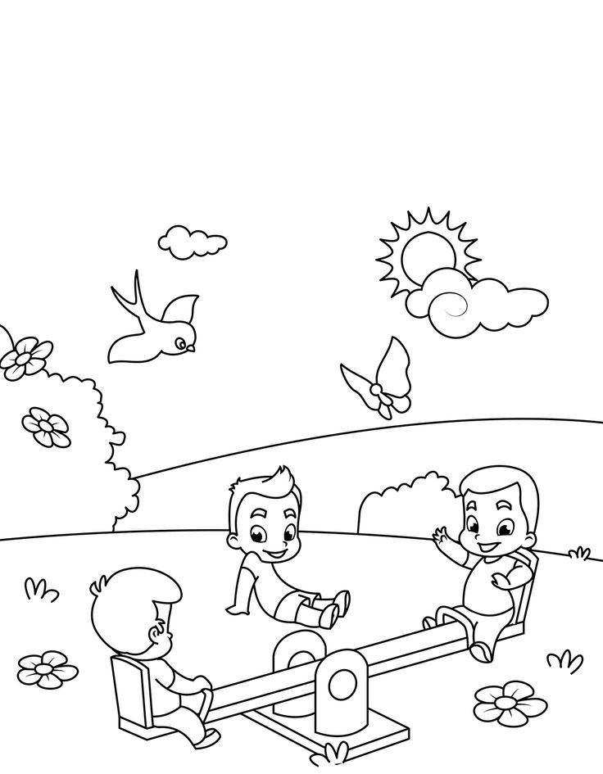

(i) ________________________________________________________________________
(ii) ________________________________________________________________________
(iii) _______________________________________________________________________
(iv) _______________________________________________________________________

